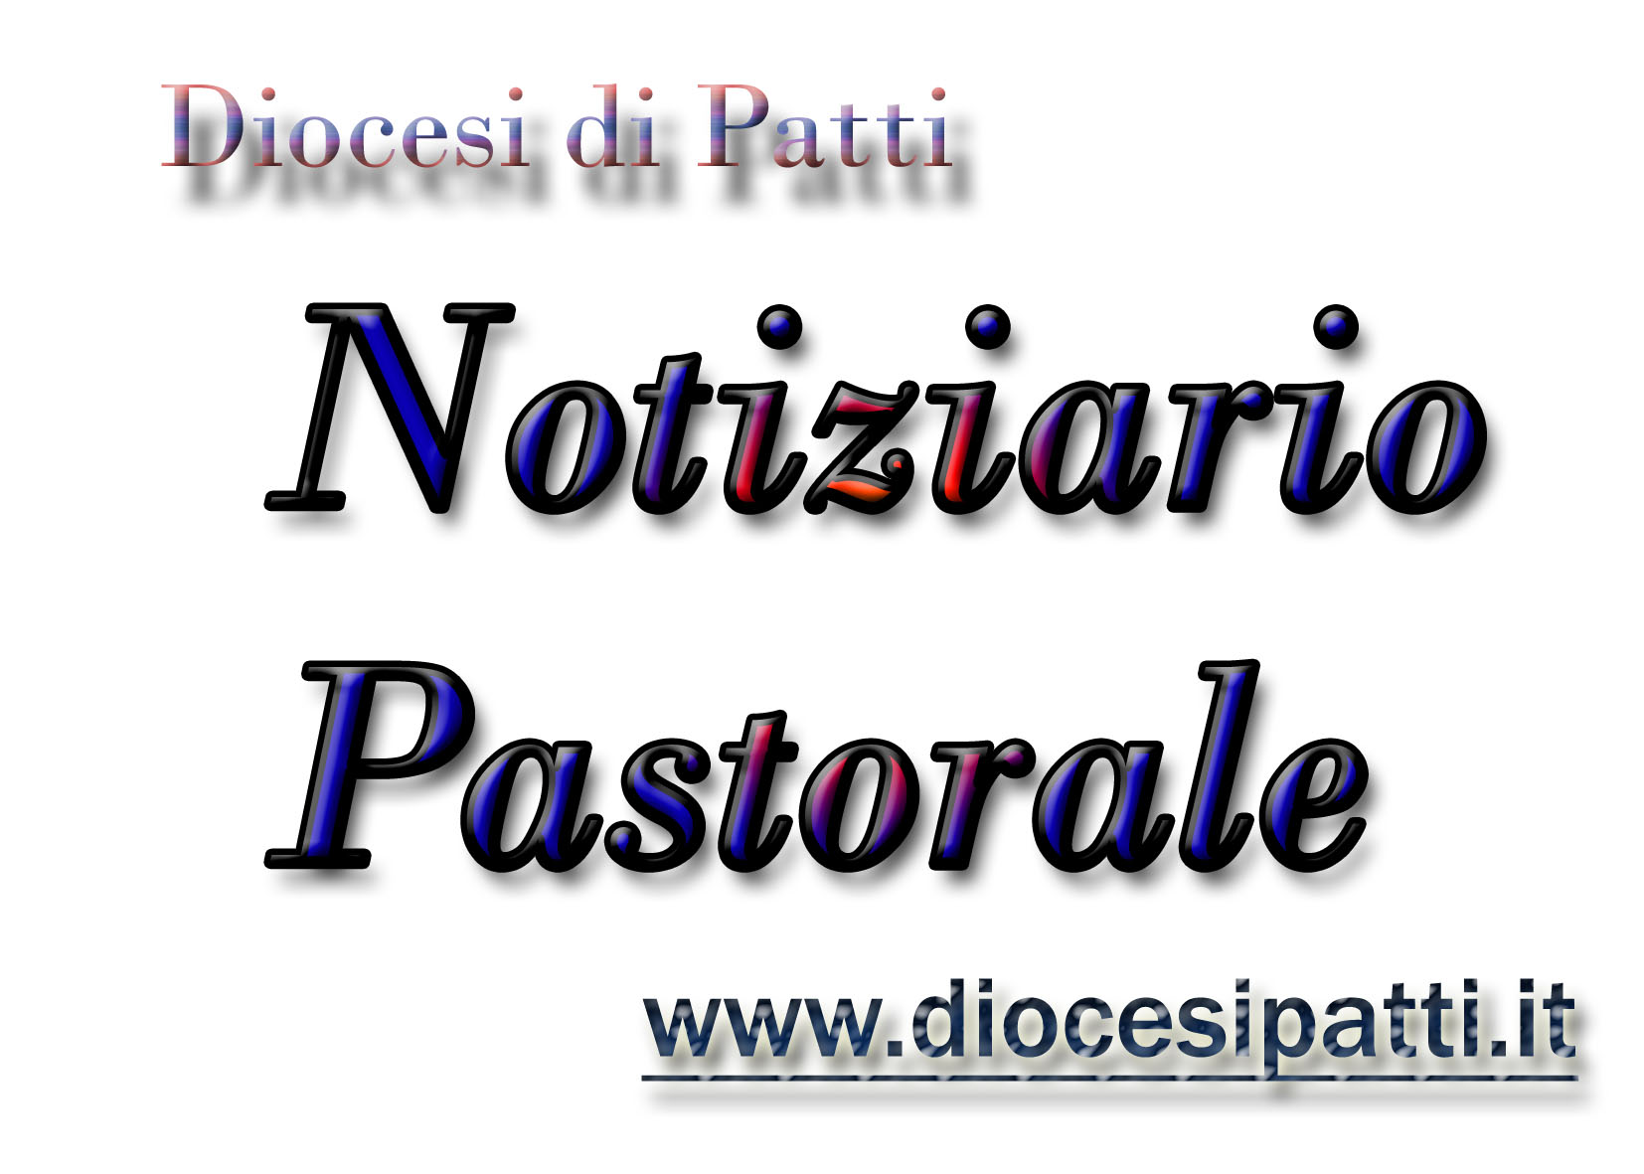
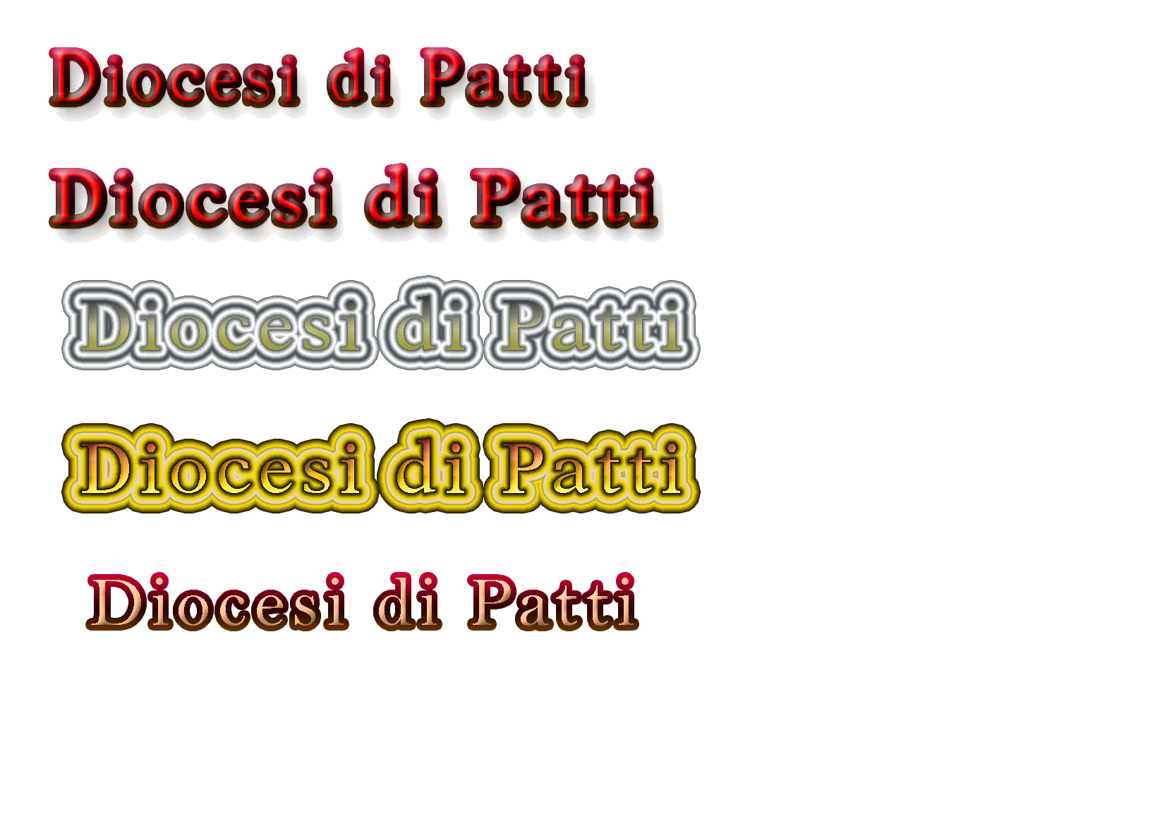
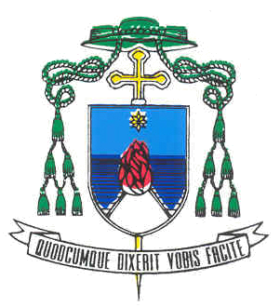
In questo numero
 Calendario Pastorale (Settembre e Ottobre 2012) 2

 Comunicazioni dell’Edap:
Presentazione e Dedicazione della Concattedrale 4
Assemblea Ecclesiale Diocesana e Vicariale 5
Ordinazione Presbiterale 6
Incontro Vocazionale 6
Ritiro spirituale del Presbiterio (Ottobre 2012) 7

 Istituto Teologico Pastorale 7

 Comunicazioni (Orario Cancelleria) 8

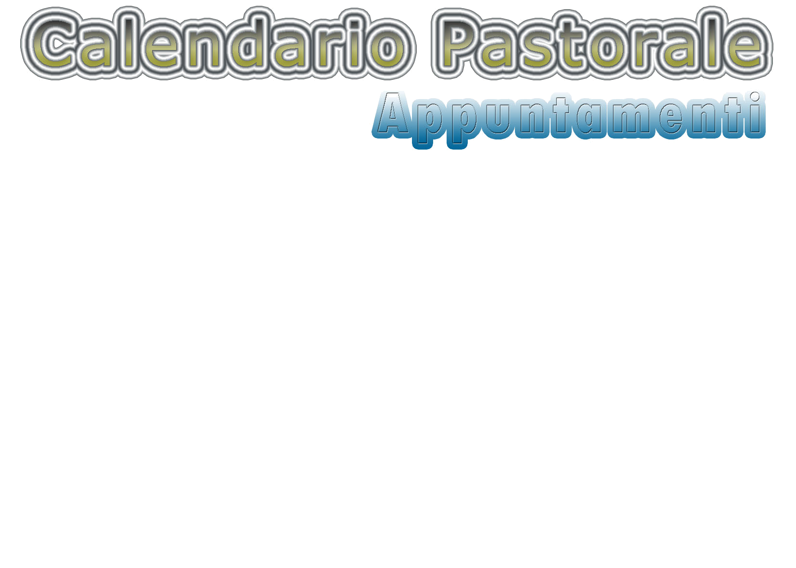


2 Pellegrinaggio diocesano dei malati a Tindari
3-4 Convegno degli Operatori di Catechesi, Liturgia e Caritas (Gliaca, h. 16.00-18.30)
4 Liturgia di Dedicazione della chiesa di S. Francesco d’A.
(S. Agata M., h. 18.00)
5 Mandato ai Catechisti (Frazzanò, h. 16.00)
6 Presentazione del libro di Don St. Brancatelli su Fra’ Francesco da Mistretta (Mistretta, chiesa S. Sebastiano, h. 16.30)
7-8 Festa della Madonna del Tindari
9 Celebrazione della Cresima nella Parrocchia di Patti Marina
10 Inizio del servizio pastorale di Don Antonino Leanza nella Parrocchia S. Giuseppe in Capo d’Orlando
11 Presentazione alla comunità della Concattedrale (Patti, c.da S. Giovanni, h. 18.00)
12 Inizio del servizio pastorale di Don Carmelo Lipari nella Parrocchia di Castel di Lucio (h. 18.00)
13 Celebrazione della Cresima a Naso
15 Liturgia della Dedicazione della Concattedrale (Patti, h. 18.00)
16 Celebrazione della Cresima a Raccuja
17 Assemblea Ecclesiale Diocesana (Rocca C., Salone Giovanni Paolo II, h. 16-19)
18 Celebrazione della Cresima nella Parrocchia S. M. della Stella in S. Angelo di Brolo
19 Assemblea degli operatori pastorali del Vicariato di S. Agata M. (S. Agata M., S. Cuore, h. 16-19)
20 Celebrazione della Cresima nella Parrocchia S. Caterina in Mistretta
20 Assemblea degli operatori pastorali del Vicariato di Capo d’O. (Capo d’O., Cristo Re, h. 16-19)
21 Assemblea degli operatori pastorali del Vicariato di Patti (S. Giorgio, salone parrocchiale, h. 16-19)
22 Celebrazione della Cresima a Militello Rosmarino
23 Celebrazione del 50° di Presbiterato di Don Liborio Lombardo (Mistretta, Matrice h. 18.00)
24 Assemblea degli operatori pastorali del Vicariato di S. Stefano C. (S. Stefano C., salone parrocchiale, h. 16-19)
25 Assemblea degli operatori pastorali del Vicariato di Brolo (Gliaca, salone parrocchiale, h. 16-19)
26 Celebrazione della Cresima a Tusa
26 Assemblea degli operatori pastorali del Vicariato di Rocca C. (Rocca C., salone Giovanni Paolo II, h. 16-19)
29 Ordinazione Presbiterale (Patti, Concattedrale, h. 17.00))
30 Celebrazione della Cresima nella Parrocchia Immacolata C. in Gioiosa M. (Acquasanta, h.10.30)

Iniziativa mensile: Apertura anno pastorale
Slogan:
Tema Piccole Comunità:
Tema Ritiro Presbiterio:

1 Assemblea Ecclesiale Diocesana (Rocca C., salone Giovanni Paolo II, h. 16-19
3 Celebrazione della Cresima a Brolo
4 Liturgia di Dedicazione della Chiesa S. Maria in S. Salvatore di Fitalia (18.00)
6 Celebrazione della Cresima nella Parrocchia S. Nicola di B. in Gioiosa Marea
7 Giubileo dei Malati (Frazzanò)
8-10 Sessione autunnale della CESi
11 Inizio e apertura dell’Anno della Fede
12 Ritiro spirituale del Presbiterio (Tindari, h. 10,00)
13 Celebrazione della Cresima nella Parrocchia di Acquedolci (2° turno)
14 Incontro vocazionale per adolescenti e giovani
14 Inizio della Visita Pastorale a Torrenova
14 Celebrazione dell’apertura dell’Anno della Fede nelle Parrocchie
15-19 Settimana Presbiterale “Ordo amoris, sapientia cordis” (Barcellona, Cenacolo dei Venturini)
16 Celebrazione della Cresima a Caronia
23 Professione Religiosa solenne di Sr. Amadore del Bell’Amore (Capo d’Orlando, Matrice, h. 11.00)
27 Celebrazione della Cresima a Ficarra
30 Celebrazione della Cresima a Montagnareale
31 Celebrazione della Cresima nella Parrocchia S. Cuore in Patti



Presentazione e Dedicazione della Concattedrale
Patti, 11 Settembre 2012, h. 18.00
Patti, 15 Settembre 2012, h. 18.00

Era il Marzo 2008 quando fu posta la prima pietra dell’erigenda Concattedrale intitolata ai Martiri del XX secolo. Oggi l’opera è pronta per essere presentata e destinata alle celebrazioni liturgiche e alle attività pastorali, soprattutto a carattere diocesano.
Essa è collocata a Patti in contrada S. Giovanni, località spaziosa e facilmente raggiungibile da ogni tipo di mezzi di trasporto.
Giorno 11 Settembre alle ore 18.00 avrà luogo la presentazione dell’opera sotto il profilo architettonico e artistico.
Giorno 15 Settembre alle ore 18.00 il Vescovo presiederà la Liturgia della Dedicazione.
È auspicabile che da ogni Parrocchia vi sia una significativa presenza in entrambe le circostanze.

Assemblea Ecclesiale Diocesana e Vicariale

Si svolgerà in tre fasi: un’Assemblea Diocesana, sei Assemblee Vicariali, una seconda Assemblea Diocesana.

a) Assemblea Diocesana Rocca C. – Salone Giovanni Paolo II
17 Settembre h. 16.00-19.00

b) Assemblee Vicariali
Si svolgeranno dalle ore 16.00 alle ore 19.00 secondo questo calendario:
19 Settembre Vicariato di S. Agata M., presso il salone della Parrocchia S. Cuore a S. Agata M.
20 Settembre Vicariato di Capo d’O., presso il salone “Cristo Re” a Capo d’Orlando
21 Settembre Vicariato di Patti, presso il salone parrocchiale di S. Giorgio
24 Settembre Vicariato di S. Stefano C., presso il salone parrocchiale di S. Stefano C.
25 Settembre Vicariato di Brolo, presso il salone parrocchiale di Gliaca
26 Settembre Vicariato di Rocca C., presso il salone “Giovanni Paolo II” a Rocca C.

Obiettivo di queste assemblee è:
Completare il percorso di revisione-valutazione della fase sulla fede e consegnare il Piano Pastorale Diocesano 2012-16 e la Programmazione Pastorale 2012-13.

Soggetto di queste assemblee sono: come sempre i Parroci e tutti gli operatori pastorali;
in particolare non devono mancare le Epap e soprattutto i Referenti delle Evap.

Ordinazione Presbiterale: Giorno di Grazia e Ringraziamento

Patti, Concattedrale dei Martiri del XX secolo, 29 Settembre, h. 17.00

Con gioia e senso di gratitudine nei riguardi del Signore, che chiama nuovi discepoli a seguirlo nella donazione totale per la causa del Regno, e dei formatori del nostro Seminario, ci riuniremo - Sabato 29 Settembre, nella Concattedrale dei Martiri del XX secolo, alle ore 17.00 - per concelebrare la Liturgia di Ordinazione presbiterale, presieduta dal nostro Vescovo Mons. Ignazio Zambito, dei Diaconi: Simone Campana della Parrocchia M. SS. Assunta in Castell’Umberto, Filadelfio Alberto Iraci della Parrocchia S. Nicola in S. Fratello, Michele Fazio della Parrocchia S. Lucia in S. Agata M., Cirino Lo Cicero della Parrocchia S. Nicola in S. Fratello.
La messe abbondante, dati i tempi, oltre che a colmare il cuore di gioia e di ringraziamento verso il Signore, che continua a darci segni di amore, ci sprona a rinnovare il nostro impegno nel discernimento dei segni di vocazione al Ministero ordinato e alla totale consacrazione al Regno nelle sue varie forme lo Spirito Santo continua a seminare nel cuore di tanti giovani.

Incontro Vocazionale per adolescenti e Giovani
Patti, Seminario, 14 Ottobre 2012
Il Centro Diocesano Vocazione e il Seminario riprendono le attività di natura vocazionale che si protrarranno per tutto l’anno secondo il calendario che presto sarà reso noto.
Il primo incontro si svolgerà a Patti, nei locali del Seminario, dalle ore 09.00 alle ore 19.00 di domenica 14 ottobre 2012.
Ricordiamo ai Rev.mi Sacerdoti che questi appuntamenti sono rivolti agli adolescenti e ai giovani che si pongono sul serio la domanda vocazionale. Hanno come scopo quello di offrire un accompagnamento vocazionale e intendono far conoscere meglio la realtà del Seminario.

Ritiro spirituale del Presbiterio
nel mese di Ottobre 2012: a Tindari
12 Ottobre 2012

Il cammino di catecumenato che fa da binario alle scelte e attività pastorali della nostra Chiesa di Patti, sul piano delle motivazioni ha uno dei suoi momenti più forti e significativi per il Presbiterio nei ritiri spirituali mensili.
Impostati, come ormai è noto, da parecchi anni in modo che siano esperienza di accoglienza e comunicazione nello spirito – una significativa forma della comunione ecclesiale – continuiamo a privilegiare il modulo vicariale per l’attuazione del ritiro spirituale. Nel Notiziario Pastorale di Ottobre sarà reso noto il calendario completo, dopo averlo concordato con i Vicari Foranei.
A Ottobre, come sempre, daremo inizio a questa esperienza presso il Santuario di Tindari al fine di mettere sotto il patrocinio della nostra Madre Celeste il cammino di fede che la Provvidenza, per mezzo del Piano Pastorale Diocesano, ci propone. L’appuntamento è per il 12 Ottobre a partire dalle ore 10.00.

Istituto Teologico Pastorale Diocesano

Corso di Formazione Teologica degli operatori pastorali
Il nostro Istituto Teologico "Mons. Angelo Ficarra" organizza, per l'anno accademico 2012-2013, un itinerario di Formazione Teologica per Operatori Pastorali (catechisti, Epap, operatori di carità, ministri straordinari della Comunione, Liturgia,…).
Il tema scelto è: "Custodire e ravvivare il deposito della fede", una rilettura del catechismo della Chiesa Cattolica in sintonia con quanto Benedetto XVI propone per l'Anno della Fede.
Le sedi: per facilitare la frequenza agli operatori pastorali si è pensato di “spalmare” il Corso nei sei Vicariati nelle seguenti sedi:
Patti (Istituto Teologico);
Gliaca (salone parrocchiale);
Capo d’Orlando (locali parrocchiali)
Torrenova (salone parrocchiale Chiesa S. Pietro);
S. Agata Militello (presso Suore Salesiane);
S. Stefano di Camastra (Auditorium Comunale).
Il calendario: le lezioni si svolgeranno sempre di lunedì a partire da Novembre 2012 fino ad Aprile 2013, per un totale di 18 giorni e 36 ore. Il calendario nei dettagli sarà stampato e distribuito con il Notiziario Pastorale di Ottobre.

Si pregano i rev.mi Parroci di incoraggiare le persone a partecipare agli incontri.
Per informazioni e iscrizioni rivolgersi alla Segreteria dell’Istituto da Lunedì a Venerdì ore 09,00-12.00: tel. 0941 21117, entro il mese di ottobre prossimo.

Nel corso dell’Anno, inoltre, l’Istituto organizzerà alcune “Lezioni Teologiche” su temi attuali e con l’intervento di noti teologi ed esponenti della cultura italiani.
La prima di queste lezioni sarà il 20 Novembre sul tema: “Il Concilio Vaticano II: un nuovo stile di Chiesa”, trattato dal prof. Marco Vergottini, docente alla Facoltà Teologica dell’Italia Settentrionale di Milano.
Il Corso e le “Lezioni Teologiche” sono occasioni propizie per approfondire la propria fede e un invito "per comprendere che i testi lasciati in eredità dai padri Conciliari", secondo le parole di Giovanni Paolo II, "non perdono il loro valore né il loro smalto" (Benedetto XVI, Motu proprio, La porta della fede, n. 5).

Comunicazioni

Orario della cancelleria e Ufficio Matrimoni della Curia
Dal 01 Ottobre sarà ripristinato l’orario consueto dei suddetti Uffici, che resteranno aperti: Martedì, Mercoledì e Sabato dalle ore 9.00 alle 12.00.

www.diocesipatti.it
diocesipatti@diocesipatti.it

A cura di: Segreteria Vescovile e Ufficio Pastorale Diocesano

